этап урока,  отводимое время | методы обучения | формы взаимодействия | деятельность учителя и формулировки заданий;  варианты детских ответов | планируемые результаты | планируемые способы оценивания
1)Орг. Момент  1 мин | Словесный ( инструктаж) | Фронтальная | Учитель: - Здравствуйте ребята!  Мы урок наш начинаем,  Всем удачи пожелаем.  Вы друг друга поддержите  Постарайтесь, все решите. |  | Наблюдение
2) Постановка цели и задач урока. Мотивация учебной деятельности учащихся.  4 мин | Словесный ( беседа), наглядный (иллюстрация) | Фронтальная | Учитель: ребята, отгадайте загадки:  1. На фигуру посмотри  И в альбоме начерти  Три угла. Три стороны  Меж собой соедини.  Получился не угольник,  А красивый… (треугольник).  2. Я фигура – хоть куда,  Очень ровная всегда,  Все углы во мне равны  И четыре стороны.  Кубик – мой любимый брат,  Потому что я…. (квадрат).  3. Прикатилось колесо,  Ведь похожее оно,  Как наглядная натура  Лишь на круглую фигуру.  Догадался, милый друг?  Ну, конечно, это … (круг).  Учитель: правильно. А сейчас начертите только те фигуры, которые вы уже изучили (чертят треугольник и квадрат). Какую фигуру вы не начертили? (круг) Как вы думаете, почему я загадала про него загадку? (будем изучать) Верно! Тема урока «Круг и окружность».  Какие задачи поставим на урок? (рассмотреть фигуру, начертить круг) Правильно, ребята. А еще вы познакомитесь с новыми понятиями. | используют речевые средства и для решения коммуникативных и познавательных задач;  распознают и изображают геометрические фигуры | Наблюдение
3) Актуализация знаний.  9 мин | Практический | Фронтальная, индивидуальная | Учитель: но сначала вы поработаете с карточкой. Вам нужно закрасить синим цветом 2/6 доли, 3/6 доли красным цветом, сделать взаимопроверку (выполняют, проверяют, ставят +-)  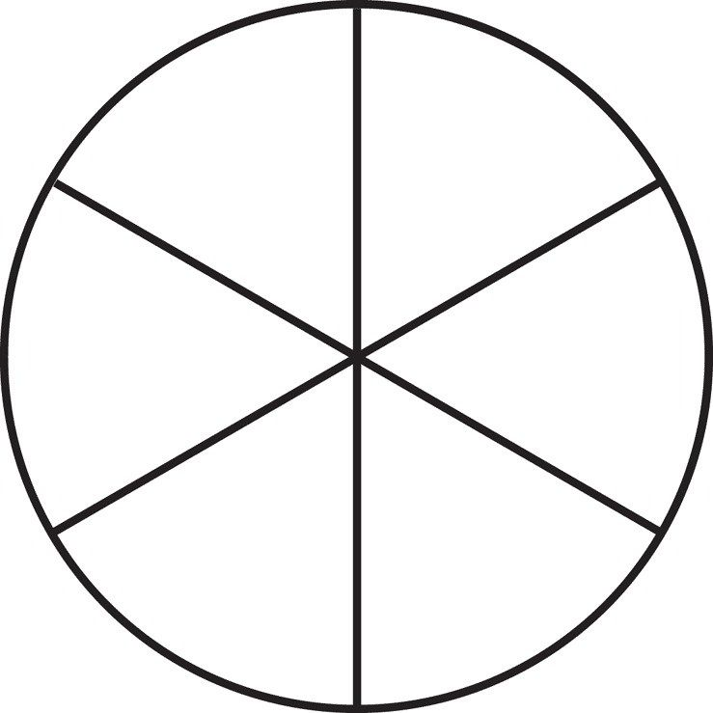  Учитель: молодцы! Вы вспомнили, что такое доля и как ее найти. А сейчас я показываю, вы хором называете долю (1/2 доли, 1/6 доли, 1/8 доли, 1/3 доли, ½ доли)  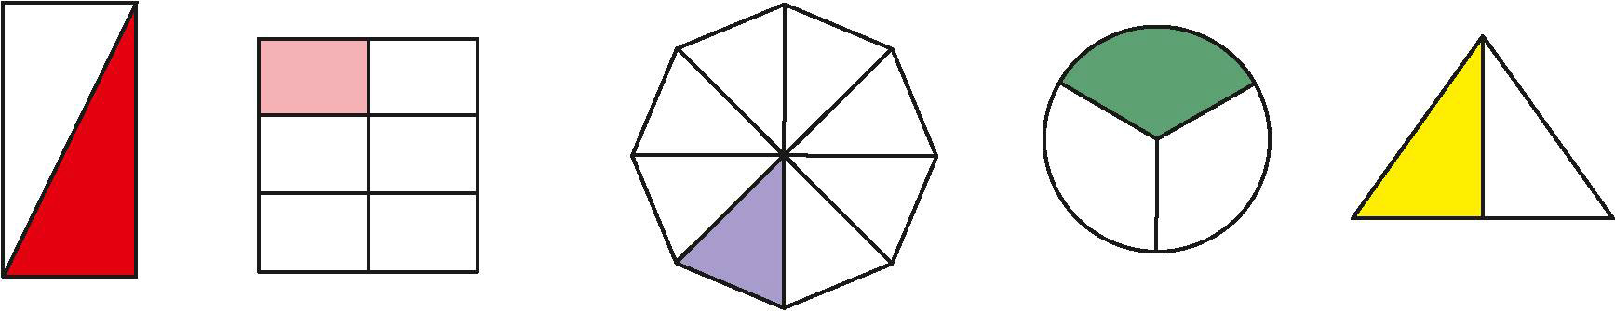  Учитель: очень хорошо. Продолжаем работу. | выполняют устно и письменно арифметические действия с числами и числовыми выражениями; осуществляют взаимный контроль в совместной деятельности | Словесная похвала, взаимопроверка
4) Первичное усвоение новых знаний.  14 мин | Практический,  наглядный (иллюстрация) | Фронтальная, индивидуальная, групповая, парная | Учитель: ребята, сейчас поиграем в игру «Верю – не верю». Отвечаем хором:  - если масса ящика с грушами 10кг, а масса ящика с бананами на 2 кг больше, то ящик с бананами весит 12 кг (верю);  - чтобы найти периметр окна класса, надо сложить длины всех сторон (верю);  - в числе 53 пять единиц (не верю);  - радиус больше одного метра (не знаем).  Учитель: ребята, предположите, с чем связан радиус, рассмотрев иллюстрации (выбирают с линией внутри):  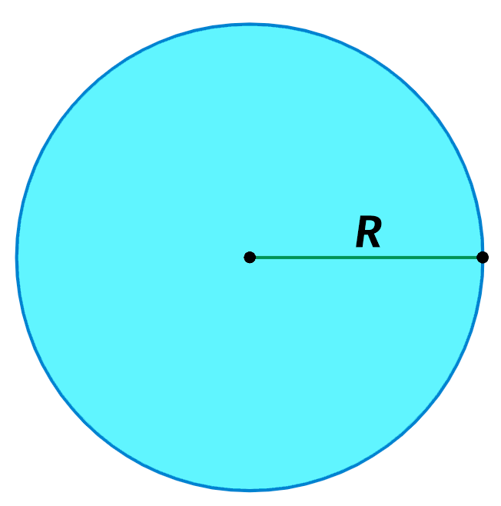  Учитель: вы правильно заметили, что здесь два круга и лишний рисунок с отрезком. А сейчас откройте учебник на стр.94, прочитайте понятие круга, окружности, центра и радиуса (читают)  Учитель: итак, окружность - это замкнутая кривая линия, все точки которой равноудалены от её центра (показ на иллюстрации);  круг - это часть плоскости, которая заключена в границы окружности;  радиус - это отрезок, который соединяет центр окружности и любую точку на самой окружности.  Выполните задание в тетради №1, сделайте взаимопроверку (чертят окружность, проверяют). Прочитайте задание №2 и ответьте на вопросы в парах (отвечают в парах).  Учитель: а сейчас работаем по группам, решаем задачи, а представитель группы рассказывает ее решение (решают задачи №4, №5, выступают).  Учитель: вы отлично поработали, пришла пора отдохнуть. | используют приобретённые математические знания для описания и объяснения окружающих предметов,  овладевают базовыми предметными и межпредметными понятиями,  осуществляют взаимный контроль в совместной деятельности | Наблюдение, взаимооценка +-
5) Физ. минутка  2 мин |  |  | Мы осанку исправляем  Спинки дружно прогибаем.  Вправо, влево мы нагнулись,  До носочков дотянулись.  Плечи вверх, назад и вниз.  Улыбайся и садись. |  | Наблюдение
6. Закрепление  11 мин | Практический, словесный (беседа),  Наглядный (иллюстрация) | Парная, фронтальная, индивидуальная | Учитель: продолжаем работу. Вам нужно решить №6 самостоятельно и сделать взаимооценку (решают примеры,проверяют +- ).  Учитель: молодцы! Вспомнили порядок действий, приемы письменных вычислений. А сейчас поработайте в парах и соедините понятие с его обозначением:  Круг отрезок, который соединяет центр окружности и любую точку на самой окружности  Окружность часть плоскости, которая заключена в границы окружности  Радиус замкнутая кривая линия, все точки которой равноудалены от её центра  (работают в парах)  Учитель: вы отлично справились со всеми заданиями. Пришло время сказать о домашнем задании. | используют речевые средства для решения коммуникативных и познавательных задач | Взаимооценка +-, словесная похвала
7. Домашнее задание  2 мин | Словесный ( инструктаж) | Фронтальная | Учитель: ребята, вам нужно решить дома задачу №7 и начертить в тетради любую окружность, отметить ее центр и провести в радиус в любом направлении от центра. | записывают домашнее задание | Наблюдение
8. Рефлексия (подведение итогов занятия).  2 мин | Словесный | Фронтальная | Учитель: а сейчас давайте подведём итог нашего занятия. Скажите, с какой темой мы работали? (Круг, окружность). О каких новых понятиях узнали? (центр, радиус)  Учитель: верно. Вы работали с темой «Круг. Окружность» и повторяли изученный материал. А сейчас оцените себя, опираясь на слова:  - Я узнал…  - Я научился….  - Я запомнил….  (дети оценивают себя)  Учитель: ребята, вы замечательно все поработали! Всем спасибо за урок! | формируют навыки в проведении самоконтроля и самооценки результатов своей учебной деятельности | Словесная похвала

Иллюстрации и карточки для урока:

Круг отрезок, который соединяет центр окружности и любую точку на самой окружности  Окружность часть плоскости, которая заключена в границы окружности  Радиус замкнутая кривая линия, все точки которой равноудалены от её центра | Круг отрезок, который соединяет центр окружности и любую точку на самой окружности  Окружность часть плоскости, которая заключена в границы окружности  Радиус замкнутая кривая линия, все точки которой равноудалены от её центра
Круг отрезок, который соединяет центр окружности и любую точку на самой окружности  Окружность часть плоскости, которая заключена в границы окружности  Радиус замкнутая кривая линия, все точки которой равноудалены от её центра | Круг отрезок, который соединяет центр окружности и любую точку на самой окружности  Окружность часть плоскости, которая заключена в границы окружности  Радиус замкнутая кривая линия, все точки которой равноудалены от её центра
Круг отрезок, который соединяет центр окружности и любую точку на самой окружности  Окружность часть плоскости, которая заключена в границы окружности  Радиус замкнутая кривая линия, все точки которой равноудалены от её центра | Круг отрезок, который соединяет центр окружности и любую точку на самой окружности  Окружность часть плоскости, которая заключена в границы окружности  Радиус замкнутая кривая линия, все точки которой равноудалены от её центра

